Dzień dobry ! Dzień dobry kochani!  
Wiosenna powtórka wprost z ogrodu! Zapoznajcie się z nimi 😊

<https://www.youtube.com/watch?v=GrKuD6xlb7s> -Wiosenne kwiaty- postaraj się zapamiętać!

Policz zwierzęta na ilustracji, narysuj w kratkach tyle kresek ile widzisz zwierząt

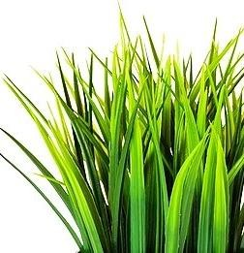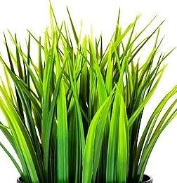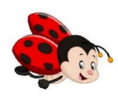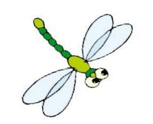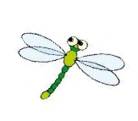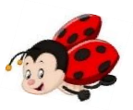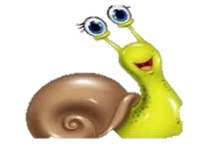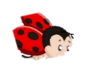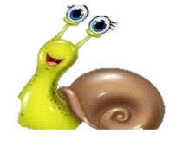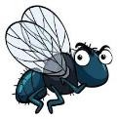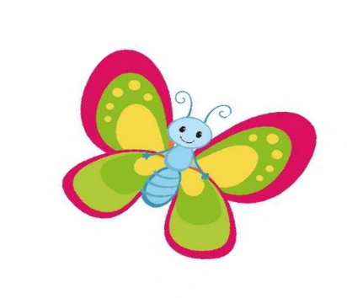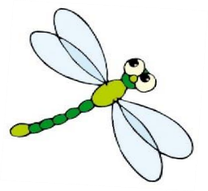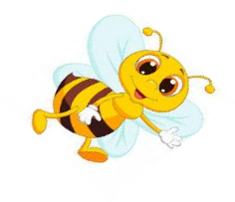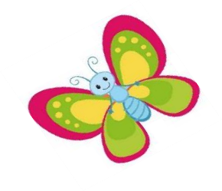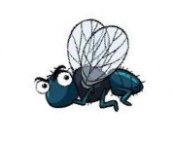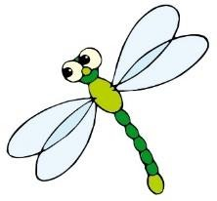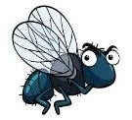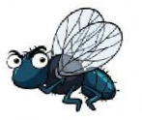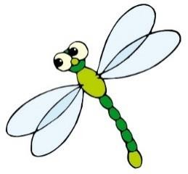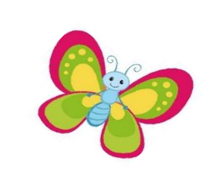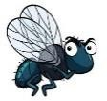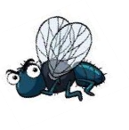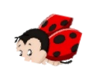

…………………………………………………………………………………………………………………………………………………

|  |  |  |  |  |  |
| --- | --- | --- | --- | --- | --- |
| Zabieg ze śluzem ŚLIMAKA |  | Pszczoła grafika wektorowa | Depositphotos® |  |  |  |
| naklejkascienna : Naklejka ścienna Dla Dzieci - Ważka |  | Astronomiczna wiosna - Ozdoby: Biedronki do druku i dekorowania ... |  | Limonkowo różowy motyl 40x40cm naklejka dziecka pokój • Arena.pl |  |

W kwadracikach narysuj tyle kropek ile zwierząt żyjących na łące widzisz:

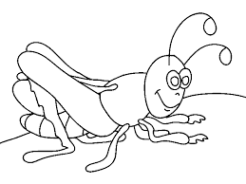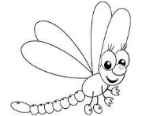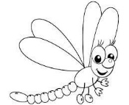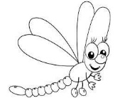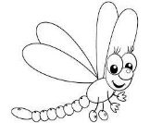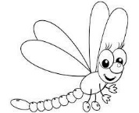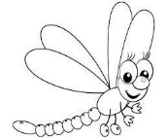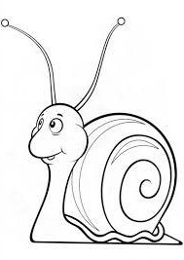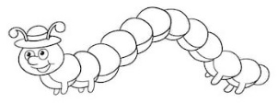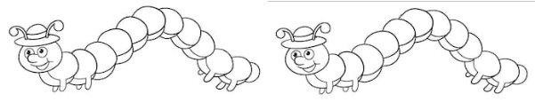

A teraz czas na puzzle 😊 wydrukuj i wytnij wzdłuż linii , następnie spróbuj ułożyć. Powodzenia!

|  |  |  |  |  |  |
| --- | --- | --- | --- | --- | --- |
|  |  | Plakat dla dzieci kolorowa łąka 40x30 7140873800 - Allegro.pl |  |  |  |
| 1 | 2 | 3 | 4 | 5 | 6 |

|  |  |  |  |  |  |  |
| --- | --- | --- | --- | --- | --- | --- |
|  |  | Łąka i jej zwykli – niezwykli mali mieszkańcy - Wydawnictwo Widnokrąg |  |  |  |  |
| 1 | 2 | 3 | 4 | 5 | 6 |

|  |  |  |  |  |  |
| --- | --- | --- | --- | --- | --- |
|  |  |  | Szkoła Podstawowa im. Stefana Żeromskiego w Domasznie - Spacer na łąkę |  |  |
| 1 | 2 | 3 | 4 | 5 | 6 |

Zaprowadź pszczołę do kwiatka. Możesz zamoczyć palec w farbie i nakreślić drogę pszczoły do kwiatka odbijając ślady palca lub narysować linię starając się nie odrywać ręki od kartki. Powodzenia

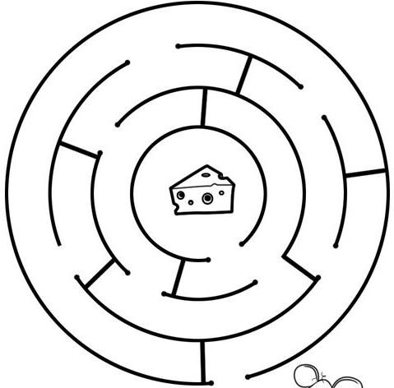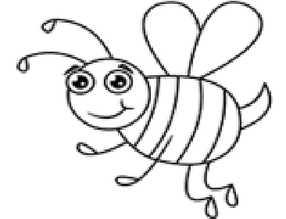

Które z poniższych zwierzę nie pochodzi z ilustracji poniżej ?pokoloruj to zwierzę oraz rysunek przedstawiający zwierzęta łąkowe. Odpowiedz czy to zwierzę można spotkać na łące?

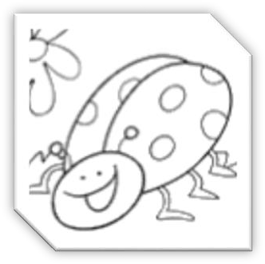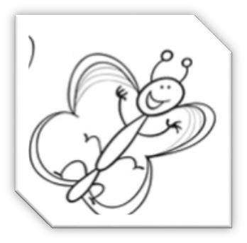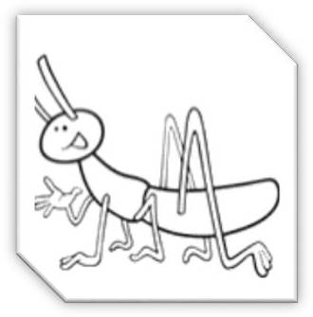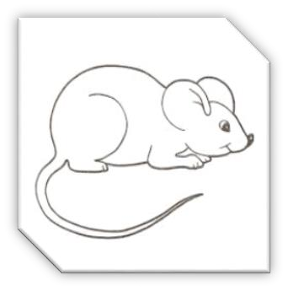

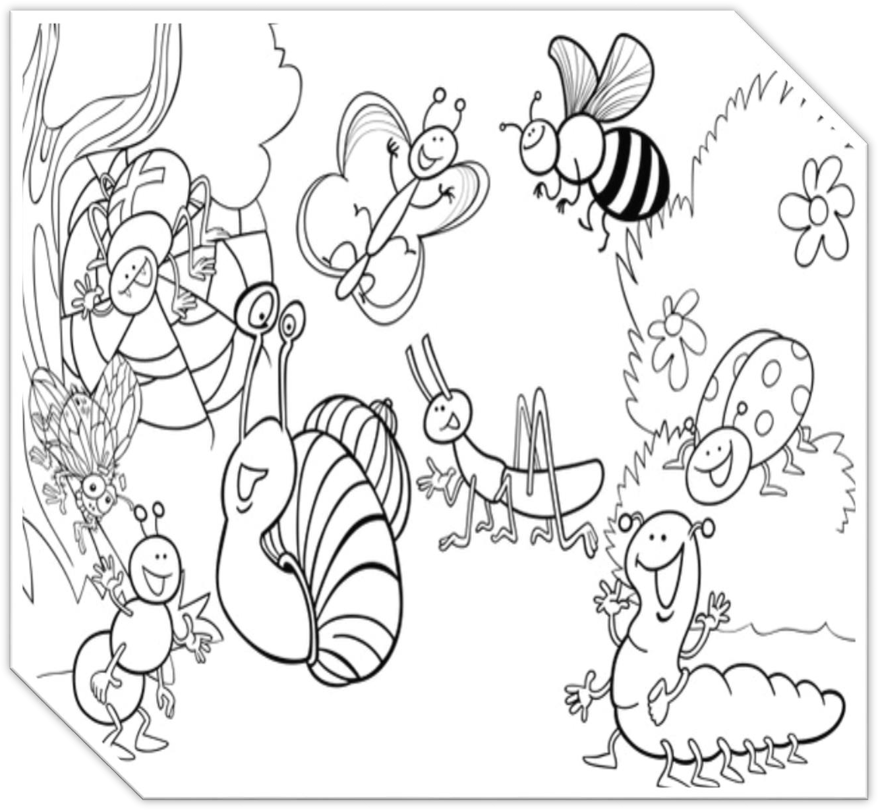

O jakim zwierzątku jest zagadka? Pokoloruj to zwierzę:

Wesoło skacze po łące, wąchając kwiaty pachnące, a kiedy głód go dopada, marchewkę na obiad zjada.

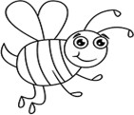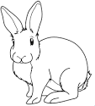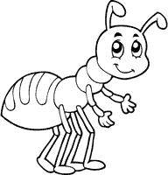

Gdy w gęstej siedzi trawie,

jest niewidoczna prawie.

Kum – kum!. Tak się odzywa. Czy wiesz jak się nazywa?

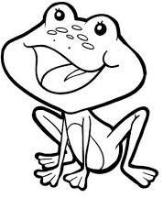

Ma długi ogonek, oczy jak paciorki. Gdy kota zobaczy, ucieka do norki.

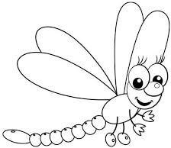

Przelatuję z kwiatka na kwiatek, sam wyglądam jak kwietny płatek, nie zazdrość mi jednak urody,

żyję krótko, umieram młody.

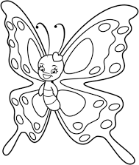

Tak jak muchomorek w kropki mam spódnicę, nie walczę z muchami, chętniej zjadam mszyce.

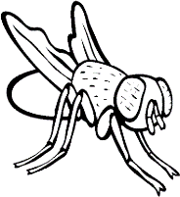

O nocleg nie prosi, wędruje po świecie. Bo swój domek nosi na własnym grzbiecie.

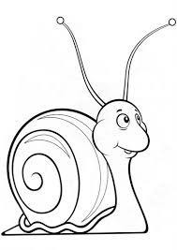



A teraz zapraszam Was do ćwiczeń -ruch to zdrowie pamiętajcie! 😊

<https://www.youtube.com/watch?v=m2WsGrvCx_w>

<https://www.youtube.com/watch?v=H0I1BRT3N7M&list=PL3u0Zj4pypgbORL7CnRtpMDH52rzByC5l&index=1>

<https://www.youtube.com/watch?v=LNouuY9zrKQ&list=PL3u0Zj4pypgbORL7CnRtpMDH52rzByC5l&index=2>

Pozdrawiam serdecznie Karolina Kapica-Henzel 😊